BREVET DE TECHNICIEN SUPÉRIEUR MANAGEMENT OPÉRATIONNEL DE LA SÉCURITÉ

E6 – PARTICIPATION À LA SÉCURITÉ GLOBALE

SESSION 2025

Durée de l'épreuve : 4 heures Coefficient : 6
Matériel autorisé :
« L'usage de tout modèle de calculatrice, avec ou sans mode examen, est autorisé. »

Tout autre matériel est interdit.

La manifestation citée est réelle mais les situations ont été adaptées pour les besoins du sujet.

Dès que le sujet vous est remis, assurez-vous qu’il est complet. Le sujet se compose de 16 pages, numérotées de 1/16 à 16/16

Aucun autre document n’est autorisé.

Liste des documents

Document 1 | Article de presse - Foire du Trône 2024 : après les incidents relayés, un dernier week-end très scruté
Document 2 | Organigramme de la société SISIF
Document 3 | Courriel adressé par le CNAPS à la société SISIF le 15/04/2025
Document 4 | Constat sur une personne physique salariée, établi par le CNAPS
Document 5 | Arrêté du 18 juillet 2023 concernant les tenues des agents privés de sécurité pour application des articles L. 613-4, L. 613-8 et L.614-3 du CSI
Document 6 | Composition du poste central opérationnel 2025 du site de la Foire du Trône
Document 7 | Extrait de l’audit de sûreté du site de la Foire du Trône du 15 octobre 2024
Document 8 | Extrait de la main courante établie par la société Vigéo
Document 9 | Rapport de l’agent Joël DELMAS de la société SISIF
Document 10 | Articles du code pénal

CONTEXTE
SiSIF, est une entreprise de sécurité privée indépendante fondée en 1980. Placée parmi les 15 premières sociétés de sécurité d’Ile de France depuis 2017, la société SISIF a mené un développement maîtrisé pour répondre de façon globale et performante aux besoins en gardiennage à Paris, sécurité, surveillance et sécurisation (sièges sociaux, sites sensibles, foires, hôtellerie de luxe, etc). Certifiée NF Service, la société SISIF assure des prestations conçues pour veiller à la sûreté des biens et des personnes ainsi qu’à la sécurité incendie. Elle dispose également d’un centre de formation.
Dénomination | SISIF |  | Fondateur | Jean FOURCADES
Adresse | 20 boulevard RASPAIL  75007 PARIS |  | Numéro RCS | 342 100 622 R.C.S. Paris
Activités | Activités de Sécurité privée |  | Capital social | 500 000,00 euros
Création | 21/08/1980 |  | Domaine d’activité | GARDIENNAGE - SURVEILLANCE SÉCURITE
Forme | SAS |  | Code APE | 80.10Z (Activités de sécurité privée)
Forme | SAS |  | Autorisation CNAPS | AUT-072-2113-01-27-20140351672

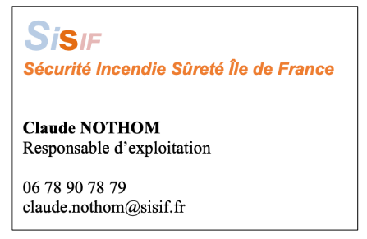

Vous êtes Claude NOTHOM, responsable d’exploitation positionné(e) sur la sécurisation de la Foire du Trône.

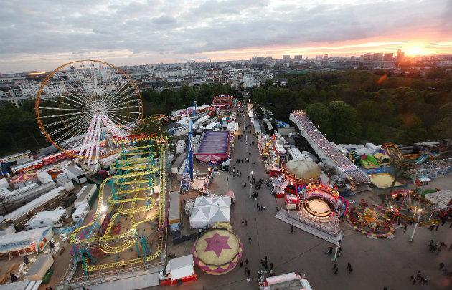
La Foire du Trône, un événement emblématique et historique organisé par la ville de Paris
Histoire et tradition
La Foire du Trône est une fête foraine qui trouve ses racines au Moyen Âge, vers l'année 957. Depuis lors, elle est devenue une véritable institution dans le paysage culturel parisien. Elle incarne la tradition et le divertissement populaire à travers les générations, attirant à la fois les familles, les jeunes et les touristes.
Dates - Horaires
La Foire du Trône se déroule du 22 mars au 22 avril 2025, de midi à 23h du lundi au jeudi, de midi à 1h du matin les vendredis, samedis et veilles de jours fériés, de midi à minuit tous les dimanches mais aussi tous les jours des vacances scolaires et les jours fériés.

Une fête foraine aux multiples facettes
La Foire du Trône offre une multitude d'attractions pour tous les âges et tous les goûts. Les visiteurs peuvent profiter de plus de 350 attractions, dont des manèges à sensations fortes, des jeux d'adresse, des stands de restauration proposant des spécialités culinaires traditionnelles et exotiques, ainsi que des spectacles de cirque et de marionnettes.
Un site emblématique : la pelouse de Reuilly
Située à l'extrémité ouest du bois de Vincennes, la pelouse de Reuilly est un vaste espace d'une surface d'environ 10 hectares. Si le bois de Vincennes est situé dans le 12e arrondissement de Paris, la pelouse de Reuilly jouxte la ville de Charenton située dans le département du Val de Marne. En plein cœur de la ville et entouré de zones résidentielles, la pelouse de Reuilly implique des défis spécifiques en matière de sécurité, de circulation et de respect de l'environnement.

PLAN DU SITE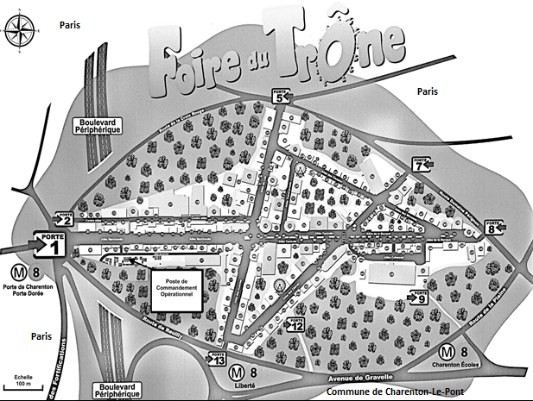
Source : document issu du profil Facebook de la Foire du Trône, modifié par les auteurs
SITUATION 1
La Foire du Trône, qui se tient chaque année sur la pelouse de Reuilly à Paris, est l'une des plus grandes fêtes foraines d'Europe, attirant près de trois millions de visiteurs sur huit semaines. Avec ses 350 stands dont 80 manèges répartis sur 10 hectares, elle constitue un défi logistique et sécuritaire de premier ordre.
Dans ce contexte, il est essentiel d'analyser les problématiques liées à la sécurisation de la Foire du Trône et de son site afin de mieux prendre en compte les enjeux, les dispositifs en place et les axes d'amélioration possibles.

1 Déterminer les problématiques liées à la sécurité globale de la Foire du Trône et de son site.

SITUATION 2
Depuis les Jeux olympiques et paralympiques de 2024, le CNAPS a multiplié les contrôles ciblés visant les dispositifs de sécurité privée mis en place tant aux abords des sites d’entrainement, des stades que des sites destinés à l’accueil du public avec manèges et attractions.
Au total, depuis le début de l’année 2024, plus de 120 sociétés et plus de 1 500 agents exerçant des missions de sécurité privée ont été contrôlés par le CNAPS. Une attention particulière est notamment portée aux conditions d’exercice de ces missions sur la voie publique et dans des lieux placés sous la responsabilité des organisateurs de l’évènement chargés de coordonner les différents dispositifs de sécurité.
C’est dans cette perspective que le CNAPS décide de procéder à un contrôle inopiné sur le site de la Foire du Trône. À la suite de ce contrôle, un contrôle sur pièces de votre société est diligenté. Vous décidez de mobiliser vos équipes afin d’éviter toute sanction et de vous renseigner sur les manquements fréquemment constatés.

2.1 M. FOURCADES vous charge de préparer le contrôle de l’entreprise et de l’aider à répondre au courriel reçu le 15 avril 2025. Rédiger un courriel dans lequel sont listés les documents à réunir en précisant les services à contacter. Vous ne manquerez pas de lui rappeler l’importance d’un tel contrôle.

Quinze jours plus tard, vous recevez le rapport de synthèse et prenez connaissance du constat réalisé par le CNAPS lors de son contrôle sur le site de la Foire du Trône.
2.2 Conscient que rien n’a encore été mis en œuvre au sein de l’entreprise pour répondre aux nouvelles obligations concernant la tenue des agents de sécurité privée, rédiger une présentation et un argumentaire en rappelant les exigences du code de la sécurité intérieure (CSI) et du nouvel arrêté, afin de convaincre le directeur de se mettre en conformité rapidement.

2.3 Á la réception de votre courriel, monsieur FOURCADES vous interroge sur les sanctions encourues suite au contrôle de l’agent Max Roux par le CNAPS. Exposer les sanctions possibles.
SITUATION 3

Nous sommes le 30 mars 2025. Vous êtes le cadre d’astreinte. Deux agents, Sylvain DEMAISON et Joël DELMAS sont en ronde au niveau de la porte 8. Ils sont attirés par le cri d’une femme. Ils aperçoivent un homme d’environ 35 ans, forte corpulence, qui donne une violente gifle à une jeune femme d’une vingtaine d’années. Elle tombe à terre et l’homme continue de l’agresser en lui infligeant des coups de pied.
Il est 23 h 12. Les agents interviennent immédiatement pour calmer l’individu et surtout pour protéger la victime. À ce moment précis, les deux agents se retrouvent pris pour cible par un groupe de jeunes. À 23 h 18, l’agent Sylvain DEMAISON reçoit un projectile à la tête touchant l’arcade qui se met à saigner. À 23 h 25, les deux agents sont complètement débordés par une bagarre générale impliquant une vingtaine de personnes. À 23 h 27, arrivent en renfort la police municipale (avertie par l’agent de vidéoprotection) et des agents de sécurité de la société SISIF. À 23 h 45, des agents de la brigade anticriminalité (Bac) de nuit sont venus et ont mis fin à la rixe.
L’agent au PCO vous contacte à 23 h 17 et vous arrivez sur la foire du Trône à 23 h 59. La situation est rentrée dans l’ordre. Les deux agents ont été pris en charge au poste de la protection civile. Ils sont très choqués et Sylvain DEMAISON souffre d’une plaie ouverte sur l’arcade sourcilière gauche. Après consultation chez un médecin, il se verra prescrire un arrêt de travail de 15 jours.
Le 25 avril 2025 aura lieu une réunion avec des représentants de la préfecture de police, de la ville de Paris, des sociétés de sécurité et de la protection civile. L’objet est de faire un bilan sur le déroulement de la Foire du Trône 2025 en vue de préparer celle de 2026 avec une actualisation des registres de sécurité, des plans de prévention, une adaptation du nombre d’agents (sécurité privée / sécurité publique), du matériel de sécurité, sûreté, etc. À cet effet, il a été demandé à la société SISIF de réaliser un retour d’expérience sur leur activité durant la Foire du Trône 2025.

3.1 Afin d’avertir votre responsable, rédiger un courriel listant les différents dysfonctionnements et leurs conséquences sans oublier de préciser les intervenants et leur activité.

3.2 Après une analyse de l’incident et, dans l’optique de préparer la réunion avec les partenaires de sécurité globale du site, réaliser un retour d’expérience (RETEX) sur la rixe du 30 mars 2025.

3.3 Dans le cadre de cette agression, rédiger une note à l’attention de la directrice d’exploitation de votre entreprise dans laquelle vous justifiez si les conditions de mise en œuvre des responsabilités pénales et civiles sont remplies.

DOCUMENT 1 - Foire du Trône 2024 : après les incidents relayés, un dernier week-end très scruté

Romarik Le Dourneuf - Publié le 19/04/2024 à 17h42 • Mis à jour le 22/04/2024 à 18h17
www.20minutes.fr

VIOLENCES - Au regard des réseaux sociaux, l’événement serait devenu infréquentable, ce que contestent les forains… comme la police.

La Foire du Trône s'installe chaque année sur la pelouse de Reuilly (12e arrondissement de Paris).

L'essentiel
Depuis l'ouverture de la Foire du Trône, le 22 mars dernier, les images de bagarres et de mouvements de foule se multiplient sur les réseaux sociaux.
Si des incidents ont bien eu lieu, avec quelques interpellations à la clé, à la veille du dernier week-end de l'édition 2024, les autorités assurent que cette dernière n'est pas plus dangereuse que les précédentes.
Les forains craignent de leur côté que cette communication sur les réseaux sociaux ne détériore l'image de la Foire et croisent les doigts pour vivre un dernier week-end sans heurts.
Tout sauf une nouvelle « patate de forain » ce week-end, pour les derniers jours de la Foire du Trône en 2024. Le 15 avril dernier, une violente bagarre s’est déroulée entre des forains et une bande de jeunes sur le site dans le 12e arrondissement de Paris. Filmée, cette violente altercation a été diffusée sur plusieurs réseaux sociaux.
Des images de violences qui ne sont, malheureusement, pas les seules à avoir circulé ces dernières semaines autour de l’événement. Les posts sur TikTok ou Snapchat dévoilant des incidents se sont multipliés, autant que les commentaires jugeant désormais infréquentable cette fête si populaire.
« Cirque », « zoo », « zone de non-droit », les qualificatifs ne manquent pas pour les internautes qui confient de plus en plus leur réticence à aller sur la pelouse de Reuilly. Pour ce dernier week-end de l'édition 2024, autorités comme forains espèrent deux jours plus apaisés.
Succession d’incidents relayés sur les réseaux sociaux
Le 6 avril déjà, des bagarres et des vols étaient relayés sur les réseaux. Un célèbre Tiktokeur, Willy_à_la_Prod, avait appelé ses abonnés à se rendre sur place pour « fêter le beau temps ». Des mouvements de foule avaient été constatés ainsi que des vols à la tire. Pris à partie par plusieurs personnes présentes sur place, l’influenceur redonnera rendez-vous à ses agresseurs la semaine suivante.
Et rebelote le week-end des 13 et 14 avril avec des images d’échauffourées et l’intervention de policiers de la Brav-M au sein même de la foire pour l’interpellation de plusieurs individus. Sur des vidéos disponibles sur Internet, on voit d’ailleurs les fonctionnaires de police menacés par des groupes de jeunes pendant qu’ils exfiltrent les interpellés, les obligeant à faire usage de gaz lacrymogène. C’est également ce même week-end qu’aura lieu la fameuse altercation de « la patate de forain ».

Cinq interpellations depuis le 22 mars
Contactée par 20 Minutes, la préfecture de police confirme plusieurs interventions sur place. Au sujet du 13 avril, la PP ajoute que des individus ont essayé de rentrer de force dans l’enceinte de la Foire du Trône, provoquant des mouvements de foule mais assure que l’intervention des policiers a permis de « revenir rapidement à une bonne physionomie sans autres incidents, ni blessés ».
Non sans lister cinq interpellations depuis le début de la foire, le 22 mars dernier. Deux pour menaces de policiers avec une arme factice, une pour vol de téléphone commise plus tôt dans la journée dans le Val-d’Oise et deux autres pour outrages et rébellion.
« Le niveau de tension n’est pas plus élevé que les autres années »
Malgré cela, la préfecture de police se veut plutôt rassurante en rappelant que des patrouilles motorisées et pédestres, « dynamiques et persuasives » étaient mobilisées en permanence autour de l’événement, l’intérieur de la foire étant sous la compétence de la police municipale.
Selon la mairie de Paris interrogée par 20 Minutes, 40 agents de police municipale et de médiation et 30 agents de sécurité privée sont mobilisés tous les jours pour assurer la sécurité aux abords du site et à l’intérieur. Le cabinet de Nicolas Nordman, adjoint d’Anne Hidalgo en charge de la sécurité précise même : « Contrairement à ce que l’on entend, le niveau de tension n’est pas plus élevé que les autres années. Il y a eu en 2024, comme les années passées, quelques tensions entre groupes mais qui restent contenues par les équipes mobilisées. »
Ce que semblent confirmer les chiffres de la police. Avec 98 interventions en 2024 à deux jours du terme, contre 212 en 2023 et 240 en 2022 (mais avec un mois de moins), il n’y a pas d’escalade de la délinquance selon la préfecture qui met plutôt en évidence l’impact des réseaux sociaux qui donnent « une grande visibilité » aux incidents et déplore « la diffusion massive de ces images sorties de leur contexte, qui nuit à l’activité des forains ».

Source : www.20minutes.fr

DOCUMENT 2 – Organigramme de la société SISIF

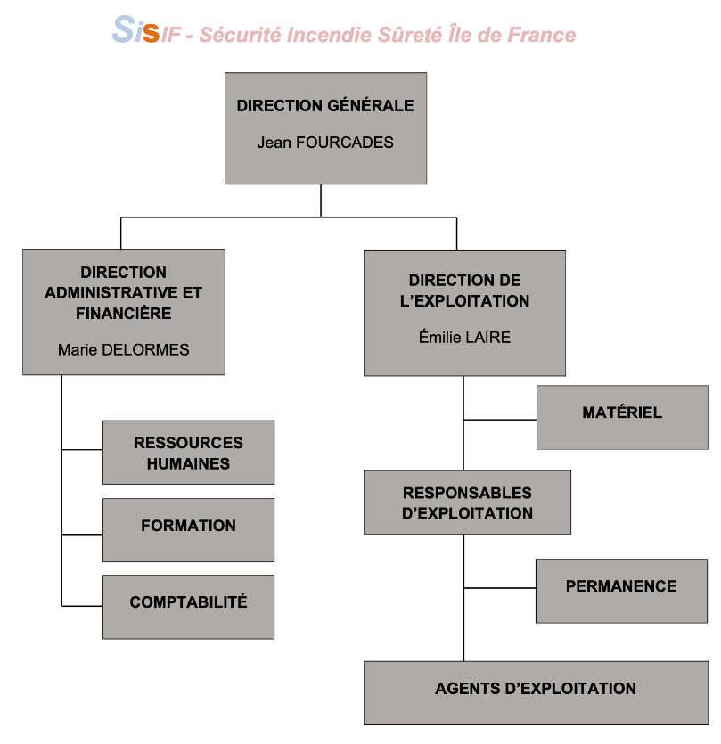
Source : les auteurs
DOCUMENT 3 – Courriel adressé par le CNAPS à la société SISIF le 15/04/2025
De : LACOSTE Jean-Philippe CNAPS Territoriale Zone Île-de-France jean-philippe.lacoste@interieur.gouv.fr

Objet : Contrôle sur pièces de la société SISIF – CNAPS
A : direction@sisif.fr
Date : 15/04/2025, 14:26

Bonjour monsieur,

Suite à notre échange téléphonique de ce jour et au contrôle réalisé sur le site de la Foire du Trône de Paris, nous vous informons que nous allons procéder au contrôle de la société SISIF. Je vous remercie de bien vouloir réunir les documents nécessaires à ce contrôle.

Pour des raisons de surcharge de ma boîte de messagerie, pourriez-vous utiliser le site "France Transfert" accessible via le lien suivant https://francetransfert.numerique.gouv.fr/upload.

Je vous remercie de bien vouloir accuser réception du présent courriel et reste à votre disposition pour tout renseignement complémentaire.
Cordialement, 
Source : les auteurs

DOCUMENT 4 – Constat sur une personne physique salariée, établi par le CNAPS
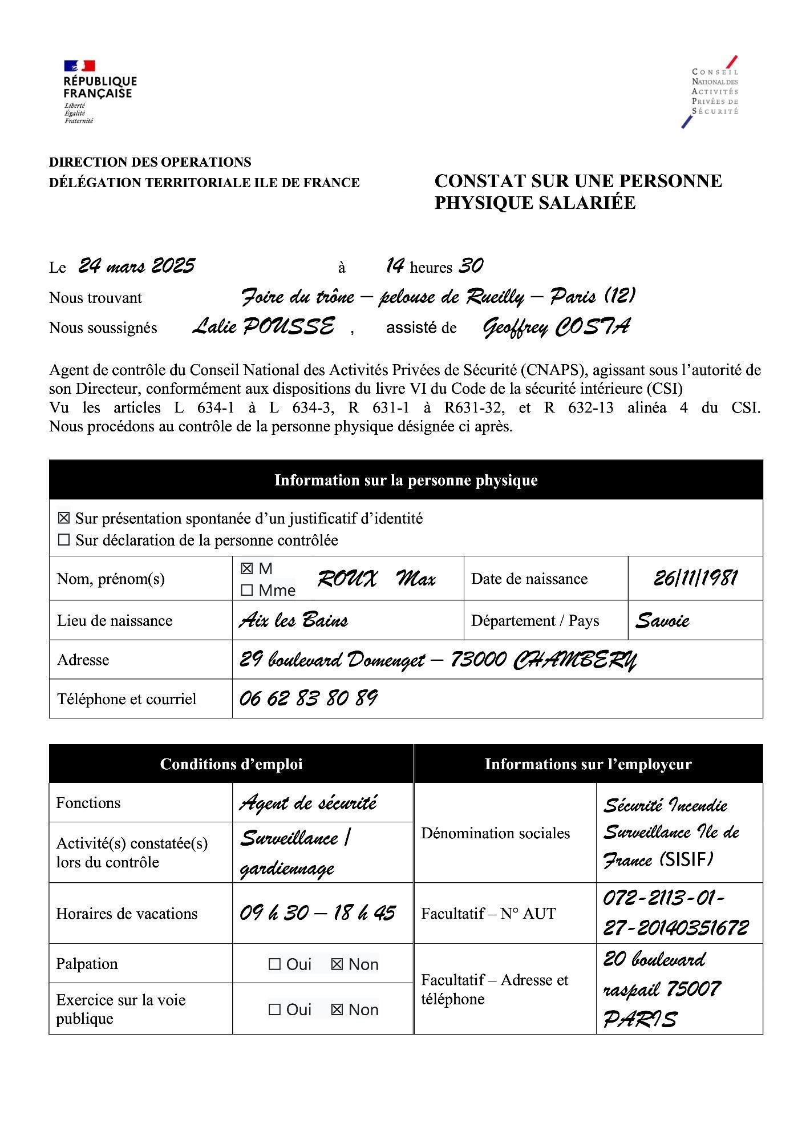
Source : les auteurs
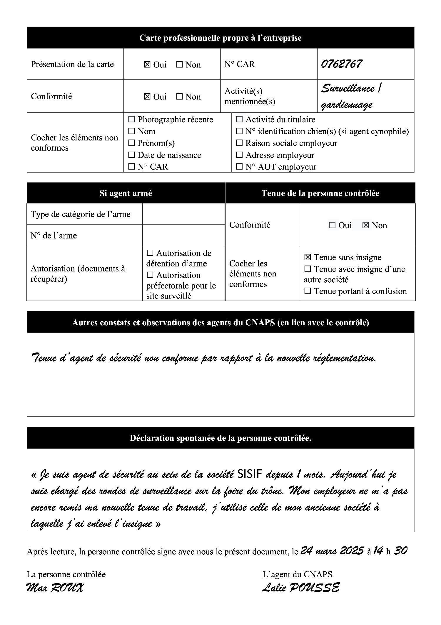
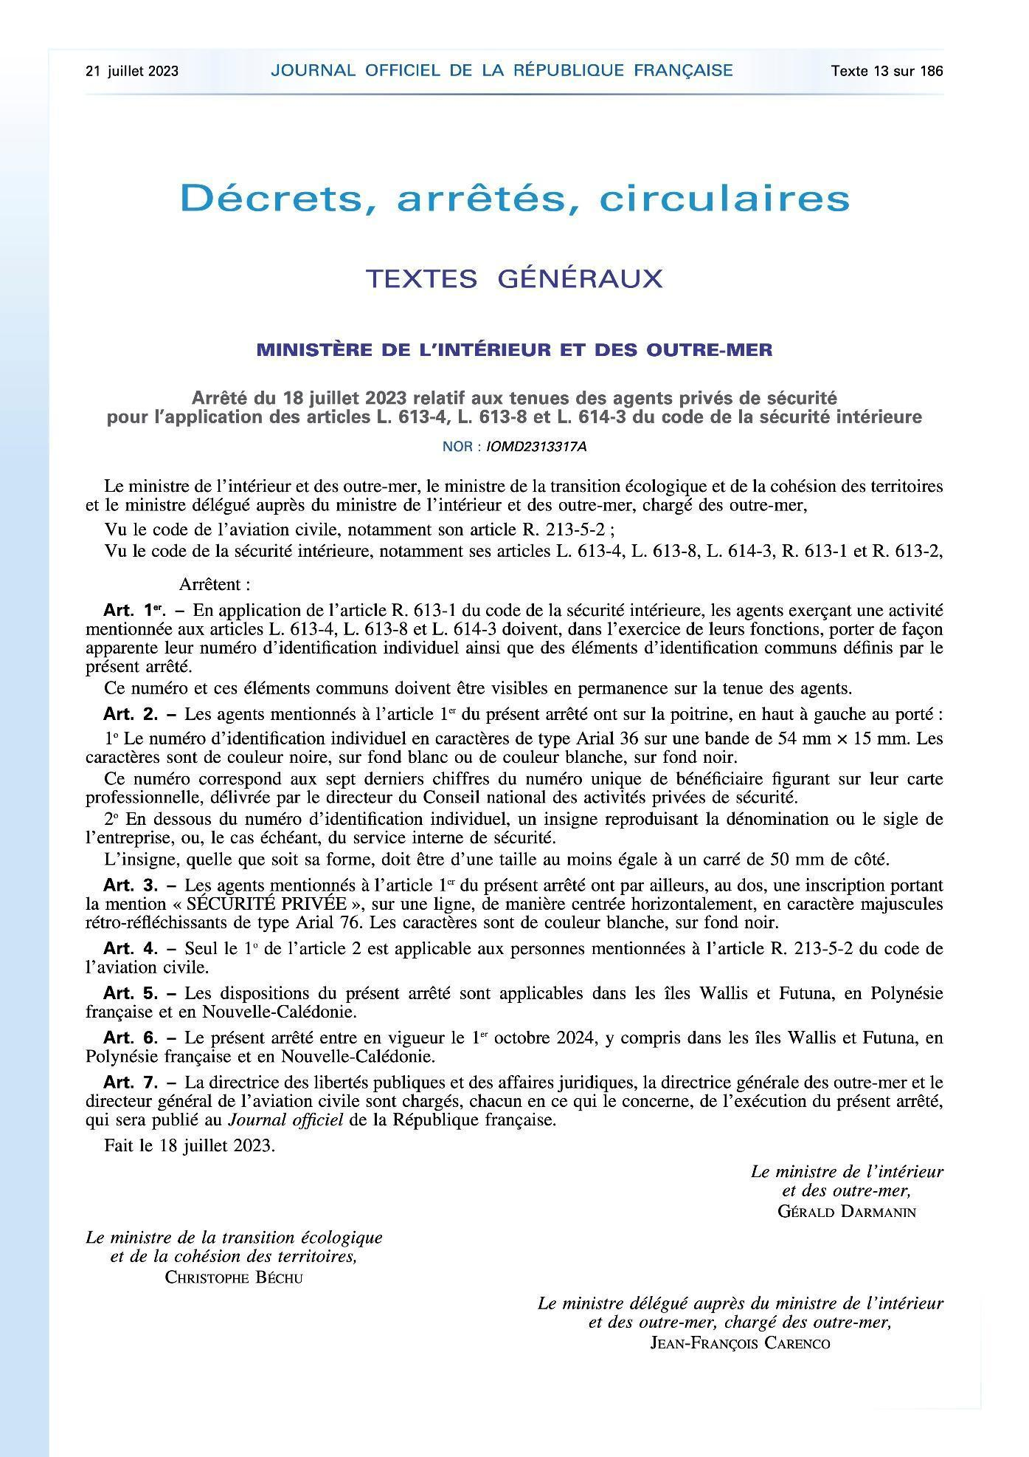
DOCUMENT 5 – Arrêté du 18 juillet 2023 concernant les tenues des agents privés de sécurité pour application des articles L. 613-4, L. 613-8 et L.614-3 du CSI

Source : www.legifrance.fr

DOCUMENT 6 - Composition du poste central opérationnel 2025 du site de la Foire du Trône
LISTING PC opérationnel – Foire du Trône 2025
Entités | Salles | Postes
Police municipale de Paris | 1, 1bis | 1
Société Vigéo - Vidéo protection | 2/3 | 2
Société Accès - Contrôle d’accès | 4 | 3
Société EurFeu - sécurité Incendie | 5 | 4
Société SISIF – Sûreté | 6 | 5
Protection civile | 7/8 | 6
Source : les auteurs
DOCUMENT 7 - Extrait de l’audit de sûreté du site de la Foire du Trône du 15 octobre 2024
SiSIF Partie B “gestion de crise”
[...] ITEM B-6 : un système d’alerte destiné à l’ensemble du personnel est-il prévu pour signaler une intrusion ?
Facteur de risque : l’établissement est en déficit en matière d’équipement de sécurisation notamment en cas d’intrusion.
Pour la foire 2025 : sensibiliser le personnel de la Foire du Trône contre les risques de malveillance. Mettre en place une procédure d’accueil des nouveaux agents de sûreté, mettre à jour les connaissances des anciens. Adapter la politique de management de sûreté selon l’évolution de la situation sécuritaire.
ITEM B-7 : des outils sont-ils à disposition des agents de sécurité ? (Consignes d’urgence, fiches de conduite à tenir face à une agression…).
Pour la foire de 2025 : rédiger quelques fiches réflexes et conduite à tenir en cas d’agression…
Source : les auteurs

DOCUMENT 8 - Extrait de la main courante établie par la société Vigéo
Main courante n ° 12
30 mars 2025.
Nom / Prénom Agent | Heure arrivée | Signature | Heure départ | Signature
PERIGNAN YANN | 15 h 52

Heures | Descriptif événement
…
23 h 13 | Regroupement important de personnes porte 8 avec des jets de projectiles. Zoom faisant apparaître deux agents de sécurité en difficulté._____________________
23 h 14 | Appel du PCO - poste 1 pour une demande d'intervention._________________
23 h 15 | Appel société de sécurité en charge du secteur porte 8 – SISIF – poste 5 pour prévenir de départ de rixe et de la difficulté des agents._____________________
23 h 16 | Zoom – Un agent est blessé – Appel de la protection civile poste 6.____________
23 h 25 | Arrivée d’individus (8) qui se greffent à la rixe. Bagarre entre groupes et projectiles en direction des agents.________________________________________________
23 h 32 | Arrivée de la police municipale._________________________________________
23 h 37 | Arrivée du renfort des agents de sécurité (3).______________________________
23 h 45 | Intervention de la BAC._________________________________________________
… | …
Source : les auteurs

DOCUMENT 9 - Rapport de l’agent Joël DELMAS de la société SISIF
SiSIF | RAPPORT D’INCIDENT
NOM Prénom : DELMAS Joël | Poste occupé : APS
Date de l’incident : 30 mars 2025 | Heure de l’incident : 23 h 12
Lieu : Site de la Foire du Trône | Position : porte 8
DESCRIPTION DE L’INCIDENT
J’étais en ronde avec mon binôme Sylvain DEMAISON, au niveau de la porte 8.
Nous avons entendu des cris. Une femme d’une vingtaine d’année se faisait agresser par un homme de trente-cinq ans environ.
Il était 23 h 12 lorsque cette dernière reçoit une gifle, tombe et reçoit des coups de pieds de l’individu. Nous décidons avec mon collègue d’intervenir.
Je vais porter secours à la victime pendant que mon binôme tente de raisonner l’homme en lui parlant calmement. Il nous insulte en nous assimilant à la police dans ses propos.
Quelques minutes après, je vois arriver des personnes qui crient en notre direction en reprenant les propos injurieux envers les forces de l’ordre et envers la jeune fille. À ce moment-là, Sylvain DEMAISON reçoit une bouteille en verre d’alcool sur le visage au niveau de son front gauche. Il saigne immédiatement. Je porte secours à mon collègue. La plaie reste assez superficielle.
Je vois arriver d’autres individus, environ 8, qui cette fois-ci hurlent sur l’agresseur. Nous assistons à une bagarre entre les différents groupes. À ce moment-là, nos collègues et la police municipale arrivent en renfort.
Nous isolons la victime et faisons un périmètre de sécurité. Nous demandons au PCO l’intervention de la protection civile.
À 23 h 45, la brigade anti criminalité de nuit est intervenue et la situation est redevenue normale vers 00 h 05.
Claude NOTHOM, responsable d’exploitation, nous a questionnés et nous a demandés de rédiger un rapport sur l’incident.

Fait à Paris le 01 avril 2025 à 08 h 25.

____________________________________________________________________________________
DESCRIPTION DES POTENTIELLES BLESSURES / CONSÉQUENCES
Choc post-traumatique.
Source : les auteurs
DOCUMENT 10 - Articles du code pénal.
Article 222-11 du code pénal
Les violences ayant entraîné une incapacité totale de travail pendant plus de huit jours sont punies de trois ans d'emprisonnement et de 45 000 euros d'amende.
Article 222-19 du code pénal
Le fait de causer à autrui, dans les conditions et selon les distinctions prévues à l'article 121-3, par maladresse, imprudence, inattention, négligence ou manquement à une obligation de prudence ou de sécurité imposée par la loi ou le règlement, une incapacité totale de travail pendant plus de trois mois est puni de deux ans d'emprisonnement et de 30 000 euros d'amende.
En cas de violation manifestement délibérée d'une obligation particulière de prudence ou de sécurité imposée par la loi ou le règlement, les peines encourues sont portées à trois ans d'emprisonnement et à 45 000 euros d'amende.

Source : www.legifrance.fr

